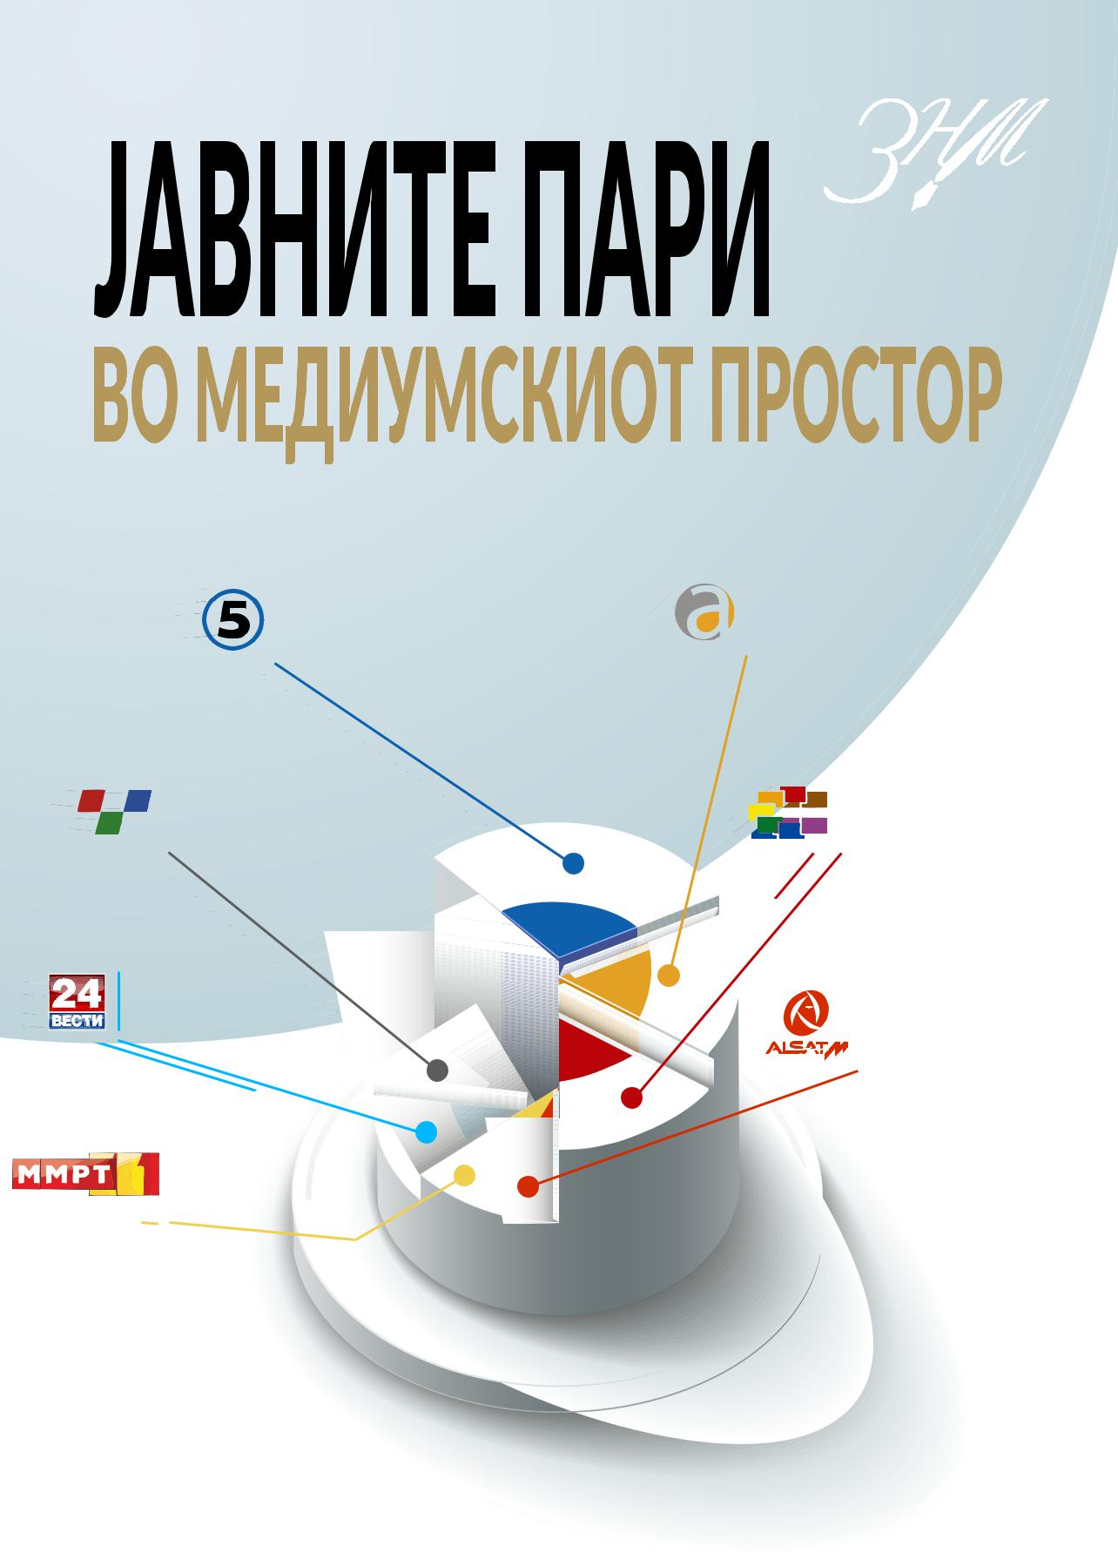

|  |  |  |  |  |  |  |  |  |  |
| --- | --- | --- | --- | --- | --- | --- | --- | --- | --- |
|  |  | **КАНАНАЛ5 5** |  |  |  |  | **АЛФААЛФА** |  |  |
|  |  |  |  |  |
|  |  |  |  |  |
|  |  | **1.1415.415.470.** | **€** |  |  |  | **1.1408.408.698.** | **€** |  |
|  |  |  |

|  |  |  |  |  |  |  |  |  |  |
| --- | --- | --- | --- | --- | --- | --- | --- | --- | --- |
|  |  | **ТЕЛМАТЕЛМА** |  |  |  |  | **СИТЕЛСИТЕЛ** |  |  |
|  |  |  |  |  |  |
|  |  | **88.8382.** | **€** |  |  |  | **1.1074.074.480.** | **€** |  |
|  |  |  |
|  |  |  |

|  |  |  |  |  |  |  |  |
| --- | --- | --- | --- | --- | --- | --- | --- |
| **24** | **24ВЕСТИВЕСТИ** | | | | **€** |  |  |
|  | **138138.769.** | | | |  | **АЛСАТАЛСАТМ М** |  |
|  |  |  |  | **МТВМТВ1и2,1иМРТ2,МРТ** | | **472472.06.66€** |  |
|  |  |  |  |  | |  |  |
|  |  |  |  |  | |  |  |
|  |  |  |  | **4447.45.55€** | |  |  |

**Прегледна навладининипроектипроектина локалнатавластвонационалните телелевивиззииза запериододотоктомври-дек-екември20142014годинагодина(во(воевраевра))**



|  |
| --- |
| **ЈАВНИТЕ ПАРИ ВО МЕДИУМСКИОТ ПРОСТОР** |

СОДРЖИНА

1. **Вовед _______________________________________________________________3**
2. **Постапка за спроведување на анализата_________________________________6**
   * 1. Цели и применета методологија за пристап до информациите
   1. Медиуми опфатени со анализата
3. **Наоди од истражувањето ______________________________________________9**
   1. Генерални заклучоци
   2. Владини проекти и проекти на локалната самоуправа во националните телевизии

3.2.1 Обем (застапеност) на реклами и огласи во националните телевизии

1. Реклами и огласи во печатените медиуми (дневни и неделни весници) 3.3.1 Реклами и огласи од централната и локалната власт во дневните весници 3.3.2 Реклами и огласи од централната и локалната власт во неделните весници
2. Реклами и огласи во веб-порталите– краток увид

Прилог 1 **_____________________________________________________________18** **4. Заклучоци и препораки ______________________________________________21**

2

I.

ВОВЕД

Состојбата во медиумскиот простор во Република Македонија е на прилично незавидно ниво во последниве неколку години. Ова го констатираат меѓународни и домашни институции кои ја следат состојбата на демократските и медиумските слободи во Македонија. Опаѓањето на

слободата во медиумите, меѓу другото, се поврзува и со големиот удел на Владата во рекламирањето во медиумите, а тоа како проблем го посочуваат Европската унија, американскиот Стејт департмент**,** како и познатите невладини организации Фридом Хаус (Freedom House) и

Репортери без граници (Reporters Without Borders).

Во извештајот на Европската комисија за напредокот на Република Македонија во 2014 година1 се укажува на постоењето индиректна државна контрола врз резултатите од медиумското работење преку владиното рекламирање. Иако во септември 2014 година Владата објави податоци за владиното рекламирање, сепак „се’ уште е нејасно кои медиуми се примарни корисници на таквите кампањи и според кои критериуми се дистрибуираат јавните фондови“2.

Во членот 13 од Законот за медиуми3 е наведено дека радиодифузерите имаат обврска најдоцна до 31 март во тековната година да достават до Агенцијата за аудио и аудиовизуелни и медиуми услуги „податоци за изворите на финансирање на радиодифузерот во претходната година (реклами, спонзорство, продажба на содржини, услуги обезбедени на трети страни и слично). Потребата од постоење јасни критериуми за распределување средства од државните реклами/ кампањи и механизми за отчет од државните институции за пласманот

*1 Извештај на ЕУ за напредокот на Република Македонија за 2014 година, достапен на http://ec.europa.eu/enlargement/pdf/key_documents/2014/20141008-the-former-yugoslav-republic-of-macedonia-progress-report_en.pdf*

*2 Ibid*

*3 Службен весник на Република Македонија бр. 184/13 и 13/13*

|  |
| --- |
| **ЈАВНИТЕ ПАРИ ВО МЕДИУМСКИОТ ПРОСТОР** |



3



|  |
| --- |
| **ЈАВНИТЕ ПАРИ ВО МЕДИУМСКИОТ ПРОСТОР** |

4

на рекламите се наведува и како една од клучните забелешки на ЗНМ4 кои се однесуваат на медиумските закони од мај 2013 година а исто така е дел и од и во Акцискиот план за подобрување на состојбата со медиумите во Република Македонија од 2012 година5.

Од друга страна, податоците укажуваат на тоа дека Владата била најголем огласувач во Македонија во 2012 година. „Рекламирањето на државата, спонзорствата, промотивните кампањи и другите финансиски приливи од државниот буџет на национално или локално ниво до медиумите претставуваат значителен дел од севкупниот пазар на рекламирање“6.На листата, пак, на најзначајни огласувачи во телевизиските станици во 2013 година Владата е на второто место7.

Се’ почести се оценките дека влијанието и присуството на пазарот на реклами и објави создава ситуација во која Владата, настапувајќиод позиција на „голем огласувач“, врши притисок врз уредувачките политики за да обезбеди поволно медиумско покривање, односно медиуми кои се некритички настроени кон нејзините политики. „Шемите на огласување што ги користи Владата најсликовито покажуваат како медиумите ја губат својата независност, а како последица на тоа и својот професионален интегритет“8.

Оттука, имајќи предвид дека владиното рекламирање веќе подолго време е високо на агендата на дебатите за медиумските слободи во Македонија и поаѓајќи од стратешката определеност на Здружението на новинарите на Македонија (ЗНМ) своите позиции да ги поткрепува на објективен начин и со проверени факти, реализирано е и ова истражување.

*4 Забелешки на ЗНМ за медиумските закони од мај 2013 година http://www.znm.org. mk/drupal-7.7/sites/default/files/Analzia%20na%20Nacrt%20zakonot%20za%20mediumi%20 ZNM%20maj%202013.pdf*

*5 Акциски план за подобрување на состојбата со медиумите во Република Македонија, Македонски институт за медиуми и Здружение на новинарите на Македонија, 2011,*

*достапен на http://www.znm.org.mk/drupal-7.7/sites/default/files/Akciski%20plan_ZNM_ MIM_22_March_mk.pdf*

*6 Трпевска, С., Мицевски, И. (2014) Зошто е важен интегритетот на медиумите*

*– враќање на јавниот интерес во работата на медиумите и во новинарството, Македонски институт за медиуми 7 Анализа на пазарот на радиодифузната дејност за 2013 година, Агенција за аудио и*

*аудиовизуелни медиумски услуги, стр.33, Скопје, 2014 година, достапна на http://www. avmu.mk/images/Analiza_na_pazarot_2013.pdf*

*8 Трпевска, С., Мицевски, И. (2014) Зошто е важен интегритетот на медиумите*

*– враќање на јавниот интерес во работата на медиумите и во новинарството, Македонски институт за медиуми*

Поконкретно, ЗНМ за периодот октомври – декември 2014 година организираше собирање податоци и анализа на квантитетот и интензитетот на објавените реклами и огласи кои потекнуваат од државни институции, владини тела, јавни установи и претпријатија, агенции, регулаторни тела, заводи, претпријатија во државна сопственост и други институции кои вршат јавна функција, како и единици на локална самоуправа и установи кои се под надлежност на органите на локалната самоуправа9.

Истражувањето, примарно, беше фокусирано кон проценка на големината на расходите од буџетски средства потрошени во реклами и огласи во избрана група на печатени, електронски и Интернет медиуми за периодот октомври-декември 2014 година.

Оваа анализа, освен што ќе ги претстави заложбите на ЗНМ за континуирано следење на уделот на огласувачите во рекламирањето во медиумите,во иднина би послужила за поттикнување и понатамошни, продлабочени, анализи, а особено околу влијанието на рекламирањето врз начинот на известување на медиумите во државата.

Освен тоа, се очекува анализата да придонесе за понатамошни дискусии со релевантните чинители околу преземање соодветни чекори за определување јасни и транспарентни критериуми за начините и обемот на трошењето јавни средства во медиумите.

|  |
| --- |
| **ЈАВНИТЕ ПАРИ ВО МЕДИУМСКИОТ ПРОСТОР** |



|  |  |  |
| --- | --- | --- |
| *9 Во понатамошниот текст ќе го користиме терминот „огласувачи кои користат* | 5 |  |
| *буџетски средства“* |  |



|  |
| --- |
| **ЈАВНИТЕ ПАРИ ВО МЕДИУМСКИОТ ПРОСТОР** |

II.

ПОСТАПКА

ЗА СПРОВЕДУВАЊЕ

НА АНАЛИЗАТА

**2.1** Цели и применета методологија за пристап до информациите

Целта на анализата беше, најпрво, да се утврди фреквенцијата на објавување реклами и огласи од страна на огласувачите кои користат буџетски средства во селектираната група печатени, електронски и Интернет медиуми1. Предмет на оваа анализа не се рекламите и огласите од претпријатија во приватна сопственост или претпријатија во кои државната сопственост е делумна, односно помала од 50% проценти (на пример, Телеком). Исто така, предмет на ова истражување не се новинските написи и колумни, како и другите видови авторски текстови кои не се обележани како платени огласи.

Потоа, втора цел на анализата беше да се утврди обемот на вложените средства во реклами и огласи во анализираните медиуми. Притоа, износите се утврдуваа според официјалниот ценовник на медиумот.2

Тројца аналитичари ги регистрираа рекламите и огласите во печатените медиуми**,** преку евидентирање на следниве податоци:

*1 Во анализата се опфаќаат и додатоците и специјалните додатоци кои се продаваат како дел од весникот, односно огласите и рекламите во нив.*

6 *2 Токму поради ова, износот на вложените средства што е утврден со оваа анализа можеби ќе се разликува од износот кој би го пријавиле медиумите кои се опфатени со анализата, поради тоа што пресметките се направени според официјалниот ценовник, без да е познато дали е направен попуст или друг вид отстапки од пријавените цени.*

1. Огласувач - субјектот кој што огласува
2. Вид на оглас – сите огласи се поделени на реклами во кампањи или огласи
3. Наслов на огласот - оригиналниот наслов на кампањата или огласот
4. Намена – проценета цел на огласот/кампањата
5. Површина по цм2
6. Цена на чинење на огласот според официјален ценовник.

Кога станува збор за електронските медиуми, во анализата се користени збирни информации за рекламите и огласите3 во селектирана група национални телевизии во периодот октомври – декември 2014 година, а овие податоци се добиени од агенцијата за истражување телевизиска гледаност „Нилсен“4.

Со цел, во прво време, генерално да се стекне увид за износот на средства кои се плаќаат за реклами во веб-порталите во РМ преку буџетски средства од централната и локалната власт, Здружението на новинарите на РМ во периодот од 01.10.2014 година до 31.12.2014 година изврши набљудување на обемот и фреквенцијата на објавените реклами во шест веб-портали. Поради определбата овие медиуми да бидат предмет на натамошно, продлабочено истражување, следењето во оваа фаза е реализирано еднаш неделно, при што се евидентирани сите реклами што се појавуваат на главната страница на порталот. На тој начин е утврдено колку пати се појавуваат реклами што се финансирани од буџетски средства. Напоменуваме дека од добиените податоци не може да се утврди колкав износ на буџетски средства примил секој од порталите, бидејќи не се регистрирани ценовници со точно утврдени цени за услугите на овие веб – портали.

*3 Подолу во текстот во идентична смисла го употребуваме поимот „владини проекти и проекти на локалната самоуправа“, како што изворно го користи и агенцијата Нилсен.*

*4 Анализата и во овој случај не располага со податоци заевентуални попусти или за вистинската ( фактурирана или наплатена) цена на емитуваните рекламниспотови од страна намедиумската куќа, ниту пак за процентот на тоа кој износ е наплатен. Цената начинење за оние спотови во кои е обележано дека се работи за бесплатен оглас, исто така, не ерегистрирана.*

|  |
| --- |
| **ЈАВНИТЕ ПАРИ ВО МЕДИУМСКИОТ ПРОСТОР** |



7



|  |
| --- |
| **ЈАВНИТЕ ПАРИ ВО МЕДИУМСКИОТ ПРОСТОР** |

Врз основа на член 4 и член 12 од Законот за слободен пристап до информации од јавен карактер5, ЗНМ побара од општините да достават информации за вкупниот обем на средства за кампањи, реклами и огласи во печатените, електронските и Интернет – медиумите. Освен тоа, беше побарана и информација за тоа кои конкретни кампањи биле платени, според медиумите и периодот на инвестирање средства. Од вкупно доставени 109 барања одговор е добиен од **88,** а **21** институција немаат одговорено на барањето.

**2.2** Медиуми опфатени со анализата

Во анализата се опфатени медиуми кои објавуваат дневно-информативни содржини. Нивниот избор е направен според:

* видот (печатени, електронски и веб-портали),
* влијанието што може да го имаат врз публиката, односно според податоците за гледаноста, читаноста и слушаноста,
* јазикот што го користат (македонски, албански).

Дневни весници:

СЛОБОДЕН ПЕЧАТ, ВЕСТ, ДНЕВНИК, НОВА МАКЕДОНИЈА, УТРИНСКИ

ВЕСНИК, ВЕЧЕР, КОХА, ЛАЈМ; НЕДЕЛНИ ВЕСНИЦИ: КАПИТАЛ, ФОКУС,

РЕПУБЛИКА

ТВ **-** станици:

МРТ, МТВ1/МТВ2, КАНАЛ5 (опфаќајќи го и КАНАЛ 5 ПЛУС), СИТЕЛ (опфаќајќи го и Сител 3), АЛСАТ М,TВ 24 ВЕСТИ, ТЕЛМА, АЛФА

Веб-портали:

|  |  |  |  |
| --- | --- | --- | --- |
| 8 | КУРИР,ПЛУС ИНФО, ПРЕС 24, НЕТПРЕС, ЛИБЕРТАС И А1 ОН. | |  |
|  |  |  |  |
|  | *5 Службен весник на Република Македонија бр. 13/06; бр.86/08, бр.6/10 и бр.42/14)* | |  |

III.

НАОДИ ОД

ИСТРАЖУВАЊЕТО

**3.1** Генерални заклучоци

Анализата покажа дека во електронските медиуми, во анализираниот временски период , вложени се вкупно 5.306.107 евра, што во голема мера е значително поголема сума отколку во печатените медиуми, како што покажуваат и податоците подолу.

Што се однесува до печатените медиуми, односно осумте дневни весници и три неделници, во периодот октомври – декември 2014 година се вложени вкупно 657.759 евра.

Општинската власт најмногу средства има вложено во весниците Нова Македонија, Лајм и Коха. Централната, пак, власт во овој временски период најмногу вложува во весникот Коха, а потоа во Дневник на второ и Вечер на трето место. Централната власт од анализираните неделници во периодот октомври – декември 2014 година најмногу има вложено во Република.

Во анализираните веб-портали се забележува дека реклами од јавни средства, во анализираниот временски период, во поголем обем се забележуваат во Курир и во Прес 24.

Што се однесува до обемот на емитувани рекламни спотови во периодот октомври – декември 2014 година, најмногу се забележани во јавниот сервис (МТВ 1 и 2, како и на собранискиот канал), односно вкупно 15.492 емитувања, што е далеку повеќе од емитувањето рекламни спотови во кој било друг медиум.

|  |
| --- |
| **ЈАВНИТЕ ПАРИ ВО МЕДИУМСКИОТ ПРОСТОР** |



9



|  |
| --- |
| **ЈАВНИТЕ** |

3.2 Владини проекти и проекти на локалната самоуправа во националните телевизии

Според податоците на агенцијата Нилсен, најмногу средства од владини проекти и проекти на локалната самоуправа во периодот октомври - декември 2014 година се инвестирани во Телевизија Канал 5. Станува збор за износ од вкупно **1.415.470** **евра**. Втора телевизија во која се инвестира најмногу во реклами и огласи е ТВ Алфа со вкупно **1.408.698 евра**,а трета ТВ Сител со вкупно **1.074.480 евра**.Во наведениотвременски период најмалку било вложено во Телевизија Телма, со износ од **88.382** и во Телевизија 24 Вести со износ од **138.789** **евра**.

|  |
| --- |
| **ПАРИ ВО МЕДИУМСКИОТ ПРОСТОР** |

**КАНАЛ 5**

**АЛФА**

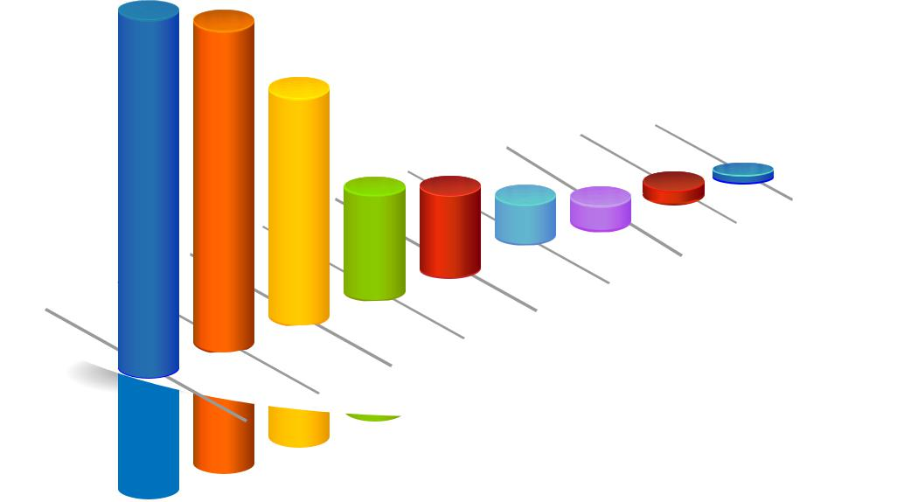

|  |  |  |  |  |  |
| --- | --- | --- | --- | --- | --- |
| **СИТЕЛ** |  |  |  | **ЈАВНИ ПАРИ** |  |
|  |  |  | **ОД ВЛАДА И ОПШТИНИ** | |  |
|  |  |  |  | **(ВО ЕВРА)** |  |
| **АЛСАТ М** | **МТВ** |  | **КАНАЛ 5+** | **СИТЕЛ 3** |  |
| **24 ВЕСТИ** |  |  |
|  |  | **ТЕЛМА** |  |  |

**0**

**75 88.382**

**138.769**

**447.455**

**472.066**

**1.074.480**

**1.408.698**

**1.415.470**

**КАНАЛ 5** **ОСТАНАТИ ИНСТИТУЦИИ**

**(ВО ЕВРА)**

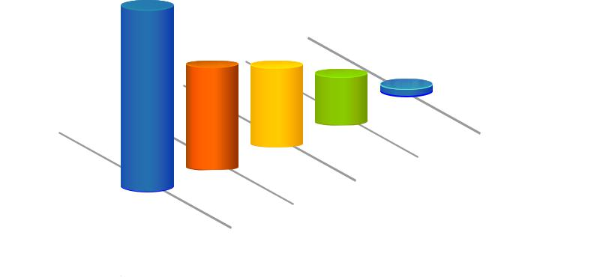

**АЛФА** **СИТЕЛ**

**АЛСАТ М**

**СИТЕЛ 3**

 **7.020 21.960**

**52.500**

**60.760**

**111.960**

10

**Графикон 1. Преглед на владини проекти и проекти на локалната власт во националните телевизии за периодот октомври - декември 2014 година (во евра)**

Најголем обем на средства од централната власт и општините во анализираните национални телевизии се вложени во декември, односно вкупно **2.125.341** евра, а потоа во октомври **2.007.620** евра. Детален преглед на вложените средства од централната и локалната власт поединечно за секој медиум и според месеци е даден во Прилог 1 од овој документ.

Декември Октомври

2.125.341  2.007.620

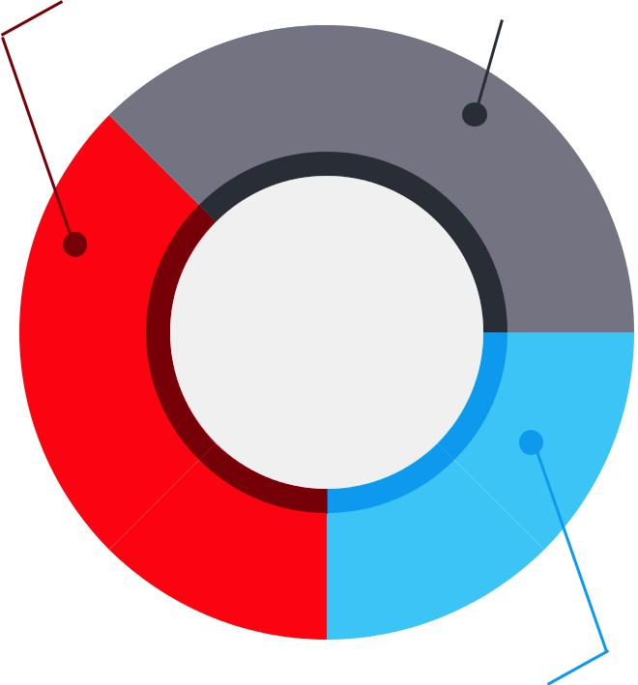

Ноември

1.173.146

|  |
| --- |
| **ЈАВНИТЕ ПАРИ ВО МЕДИУМСКИОТ ПРОСТОР** |



|  |  |  |
| --- | --- | --- |
| **Графикон 2. Обем на вложени средства преку владини проекти и проекти на локалната** | 11 |  |
|  |  |  |
| **власт во националните телевизии според месеци (во евра)** |  |  |

|  |
| --- |
| **ЈАВНИТЕ ПАРИ ВО МЕДИУМСКИОТ ПРОСТОР** |

3.2.1 Обем (застапеност) на реклами и огласи во националните телевизии

Севкупно, најмногу емитувања на рекламни спотови во периодот октомври – декември 2014 година се забележани на Собранискиот канал (МРТ), односно 15.492 емитувања, што е далеку повеќе од емитувањата рекламни спотови во кој било друг медиум. Колку за споредба, обемот на емитувани реклами и огласи во ТВ Алфа е 788, а во ТВ 24 вести е 589.

Трите најзастапени кампањи во анализираниот временски период се Промоција на основни семејни вредности, Истражи ја Македонија и Почитувај ги правилата, почитувај го животот.

|  |  |
| --- | --- |
| Истражи ја Македонија | Промоција на основни |
| 847 | семејни вредности |
|  | 1.196 |



Почитувај ги правилата, почитувај го животот 

659

|  |  |  |
| --- | --- | --- |
| 12 | **Графикон 3. Најзастапени кампањи во националните телевизии за периодот октомври** |  |
|  | **– декември 2014** |  |

**3.3** Реклами и огласи во печатените медиуми(дневни и неделни весници)

**3.3.1** Реклами и огласи од централната и локалната власт во дневните весници

Анализирајќи ги инвестициите од централната власт поединечно, во дневните весници во периодот од октомври до декември 2014 година се забележува дека убедливо најголеми се во весникот Коха, со износ од 122.078 евра. Тоа е 32% од вкупно вложените средства од централната власт во дневните весници во периодот од октомври до декември 2014 година. По него следува Дневник со 71.617 евра, а потоа Вечер со 69.964 евра.

|  |  |  |  |
| --- | --- | --- | --- |
| Коха | Вечер | Дневник | Нова Македонија |
| 32% | 19% | 19% | 18% |



|  |  |  |  |
| --- | --- | --- | --- |
| Лајм | Утрински Весник | Вест | Слободен Печат |
| 7% | 4% | 2% | 0% |



**Графикон 4. Обем на вложени средства од централната власт во дневните весници во октомври – декември 2014 година**

|  |
| --- |
| **ЈАВНИТЕ ПАРИ ВО МЕДИУМСКИОТ ПРОСТОР** |

13



|  |
| --- |
| **ЈАВНИТЕ ПАРИ ВО МЕДИУМСКИОТ ПРОСТОР** |

Што се однесува до локалната власт, како што е прикажано на графикон број 5 подолу, таа најмногу има вложено во Нова Македонија, односно 77.858 евра или 29% од вкупно вложените средства во дневните весници од октомври до декември 2014 година. Потоа следува Лајм со 60.617 евра или 22% од вложените средства, на трето место е весникот Коха во кој се вложени 44.546 евра или 17% од вложените средства. Локалната власт најмалку вложила во весникот Вест, односно се работи за вкупен износ од 3.860 евра.

|  |  |  |  |
| --- | --- | --- | --- |
| Нова Македонија | Лајм | Коха | Вечер |
| 29% | 22% | 16% | 15% |



|  |  |  |  |
| --- | --- | --- | --- |
| Утрински Весник | Дневник | Слободен Печат | Вест |
| 7% | 6% | 4% | 1% |



**Графикон 5. Обем на вложени средства од локалната власт во дневните весници во октомври – декември 2014 година**

14

Севкупно гледано, во периодот од октомври до декември, централната и општинската властзаедно најмногу средства во реклами имаат вложено кај весникот Коха, односно вкупно 166.624 евра. Интересен е податокот дека во овој медиум централната власт вложува многу повеќе од општинската, како што покажува и графиконот подолу. Според вкупниот обем на инвестиции од централната и локалната власт заедно, втор медиум е Нова Македонија, со вложени средства од 144.952 евра. Трет медиум е весникот Вечер со вкупно 110.089 евра. Во Дневник вкупно се вложени 88.027 евра, а во Лајм 85.105 евра. Најмалку средства од централната и општинската власт во овој тромесечен период се вложени во весникот Слободен печат, односно вкупно 9.366 евра.

|  |  |  |  |  |  |  |  |
| --- | --- | --- | --- | --- | --- | --- | --- |
| **КОХА** |  |  |  |  |  |  |  |
| **ДНЕВНИК** |  | **НОВА** |  |  |  | **ЈАВНИ ПАРИ** |  |
| **ВЕЧЕР** |  |  |  | **ОД ЦЕНТРАЛНА ВЛАСТ** |  |
|  | **МАКЕДОНИЈА** | |  |  |  |
|  |  |  |  |  |  | **(ВО ЕВРА)** |  |
|  |  |  | **ЛАЈМ** | **УТРИНСКИ** | **ВЕСТ** | **СЛОБОДЕН ПЕЧАТ** |  |
|  |  |  |  | **ВЕСНИК** |  |
|  |  |  |  |  |  | **268** |  |
|  |  |  |  |  |  | **6.410** |  |
|  |  |  |  | **24.48814.740** | | |  |
|  |  |  | **67.096** | |  |  |  |
|  |  | **71.617** | **69.964** |  |  |  |  |
|  |  |  |  |  |  |  |
|  | **122.078** | |  |  |  |  |  |
| **НОВА** |  |  |  |  |  | **ЈАВНИ ПАРИ** |  |
| **МАКЕДОНИЈА** |  |  |  |  |  | **ОД ОПШТИНСКА ВЛАСТ** |  |
|  |  |  |  |  |  | **(ВО ЕВРА)** |  |
| **ЛАЈМ** |  |  |  |  |  |  |  |
|  | **КОХА** | **ВЕЧЕР** | **УТРИНСКИ** |  |  |  |  |
|  |  | **ВЕСНИК** | **ДНЕВНИК** |  |  |  |
|  |  |  | **СЛОБОДЕН** | **ВЕСТ** |  |
|  |  |  |  |  |  |

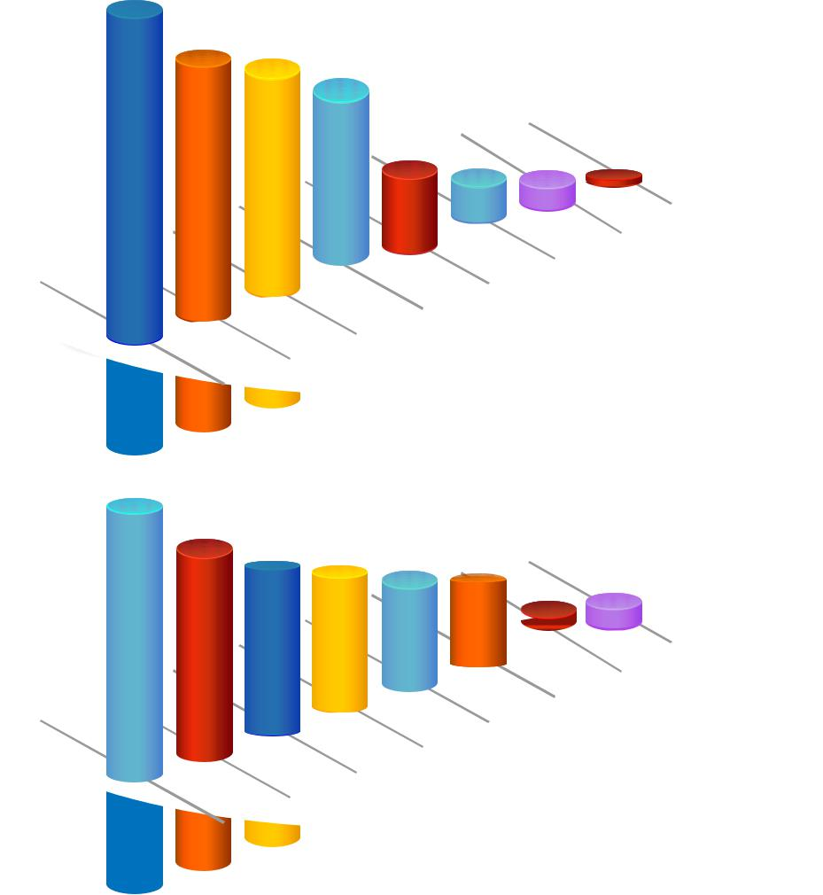**ПЕЧАТ**

**3.860**

**9.087**

**16.410**

**40.12518.209**

 **60.61744.546 77.858**

|  |
| --- |
| **ЈАВНИТЕ ПАРИ ВО МЕДИУМСКИОТ ПРОСТОР** |



|  |  |  |
| --- | --- | --- |
| **Графикон 6. Преглед на вложените буџетски средства во дневните весници во октомври** | 15 |  |
| **– декември 2014** |  |  |



|  |
| --- |
| **ЈАВНИТЕ ПАРИ ВО** |

**3.3.2** Реклами и огласи од централната и локалната власт во неделните весници

Што се однесува, пак, до инвестираните средства во неделниците, износот на вложените средства е доста помал од износот во дневните весници. Од овие медиуми, најмногу средства се вложени во Република, и тоа од страна на централната власт, односно 5.989 евра. Во Капитал се вложени 1.850 евра, а во овој медиум нема вложено средства од локалната власт. Локалната власт има инвестирано само во Фокус, во износ од 2.478 евра, а во овој медиум воопшто не се вложени средства од страна на централната власт.

|  |  |  |
| --- | --- | --- |
| **РЕПУБЛИКА** | **НАПОМЕНА:** |  |
| **Република и Капитал** |  |
|  |  |
|  | **добиваат пари од** |  |
|  | **Централната Власт додека** |  |
|  | **ФОКУС од општините** |  |

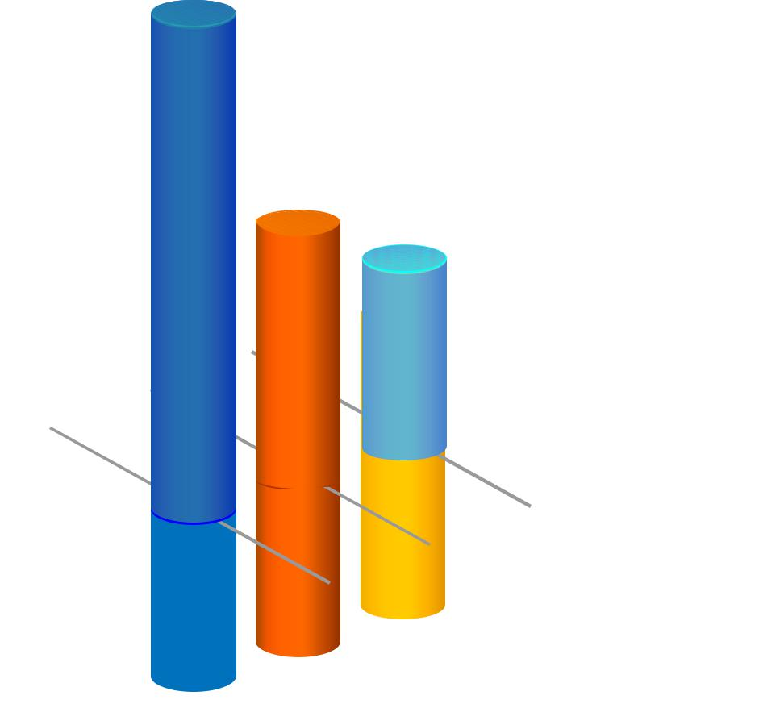

|  |
| --- |
| **МЕДИУМСКИОТ ПРОСТОР** |

**ФОКУС**

**КАПИТАЛ**

**1.850**

**2.478**

**5.979**

|  |  |  |
| --- | --- | --- |
| 16 | **Графикон 7. Преглед на вложените буџетски средства во неделните весници во периодот** |  |
|  | **октомври – декември 2014 година** |  |
|  |  |  |

3.4 Реклами и огласи во веб-порталите – краток увид

* На веб - порталот Курир (kurir.mk) во овој тримесечен период се појавуваат реклами од 9 државни и останати органи финансирани од буџетски средства, и тоа вкупно 32 пати.
* Потоа, на порталот Пресс24 (press24.mk) во период од три месеци се евидентирани реклами од 3 државни и останати органи финансирани од буџетски средства, вкупно 7 пати
* Реклами од буџетот на општина Центар во овој тромесечен период се регистрирани само на веб - порталот А1он (a1on.mk), кои се појавуваат вкупно 12 пати и на веб - порталот Либертас (libertas.mk), објавени вкупно 7 пати.
* На порталот Нетпрес (netpress.mk) не се појавува ниту една реклама финансирана од буџетски средства. Тоа е случај и со веб - порталот Плусинфо (plusinfo.mk).

|  |
| --- |
| **ЈАВНИТЕ ПАРИ ВО МЕДИУМСКИОТ ПРОСТОР** |

17

|  |
| --- |
| **ЈАВНИТЕ ПАРИ ВО МЕДИУМСКИОТ ПРОСТОР** |

ПРИЛОГ 1 – Вложени средства од централната и локалната власт



|  |  |  |
| --- | --- | --- |
| **АЛФА** | **КАНАЛ 5** |  |
|  |  |

|  |  |  |  |  |
| --- | --- | --- | --- | --- |
| **СИТЕЛ** |  |  | **ЈАВНИ ПАРИ** |  |
|  |  | **ОД ВЛАДА И ОПШТИНИ** | |  |
|  |  |  | **(ВО ЕВРА)** |  |
| **АЛСАТ М** |  | **КАНАЛ 5+** | **СИТЕЛ 3** |  |
| **МТВ** |  |  |
| **24 ВЕСТИ** |  |  |
|  | **ТЕЛМА** |  |  |

**0**

**0**

**20.648**

 **81.98246.036 182.487**

**422.335 519.060**

**523.920**

|  |  |  |
| --- | --- | --- |
| **КАНАЛ 5** |  | **ОСТАНАТИ ИНСТИТУЦИИ** |
|  |  | **(ВО ЕВРА)** |
| **СИТЕЛ** | **АЛФА** | **АЛСАТ М** |
|  |  | **СИТЕЛ 3** |

**7.020**

**30.40021.960 33.300**

**111.960**

**Графикон 1. Владини проекти и проекти на локалната власт во националните телевизии во октомври 2014 година (во евра)**

18

во националните телевизии според месеци

|  |  |  |  |
| --- | --- | --- | --- |
| **АЛФА** |  | **ЈАВНИ ПАРИ** |  |
|  |  |  |
| **МТВ** |  | **ОД ВЛАДА И ОПШТИНИ** |  |
| **СИТЕЛ** | **КАНАЛ 5** | **(ВО ЕВРА)** |  |
|  |  |  |
|  | **АЛСАТ М 24 ВЕСТИ** |  |  |
|  |  | **СИТЕЛ 3** |  |
|  | **ТЕЛМА** | **КАНАЛ 5+** |  |
|  |  | **0** |  |
|  |  | **75** |  |
|  |  | **31.182** |  |
|  | **86.107 67.008** | |  |
|  | **185.970** |  |  |
|  | **251.590** |  |  |
|  | **264.197** |  |  |
| **287.017** | |  |  |
|  |  | **ОСТАНАТИ ИНСТИТУЦИИ** |  |
|  |  | **(ВО ЕВРА)** |  |
|  |  | **КАНАЛ 5** |  |
|  | **АЛСАТ М** |  |  |
|  | **СИТЕЛ** | **0** |  |
|  | **АЛФА** |  |
|  | **0** |  |
|  | **СИТЕЛ 3** |  |
|  | **0** |  |  |

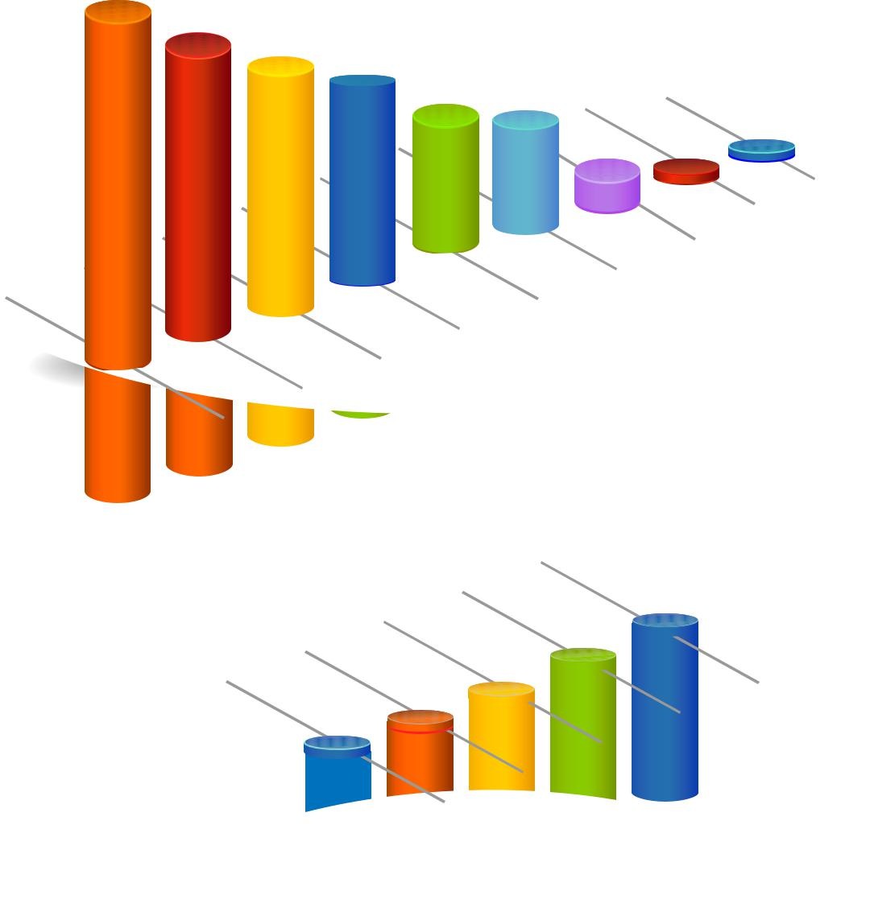**0**

**120**

**Графикон 2. Владини проекти и проекти на локалната власт во националните телевизии во ноември 2014 година (во евра)**

|  |
| --- |
| **ЈАВНИТЕ ПАРИ ВО МЕДИУМСКИОТ ПРОСТОР** |



19

|  |
| --- |
| **ЈАВНИТЕ ПАРИ ВО МЕДИУМСКИОТ ПРОСТОР** |

**КАНАЛ 5**

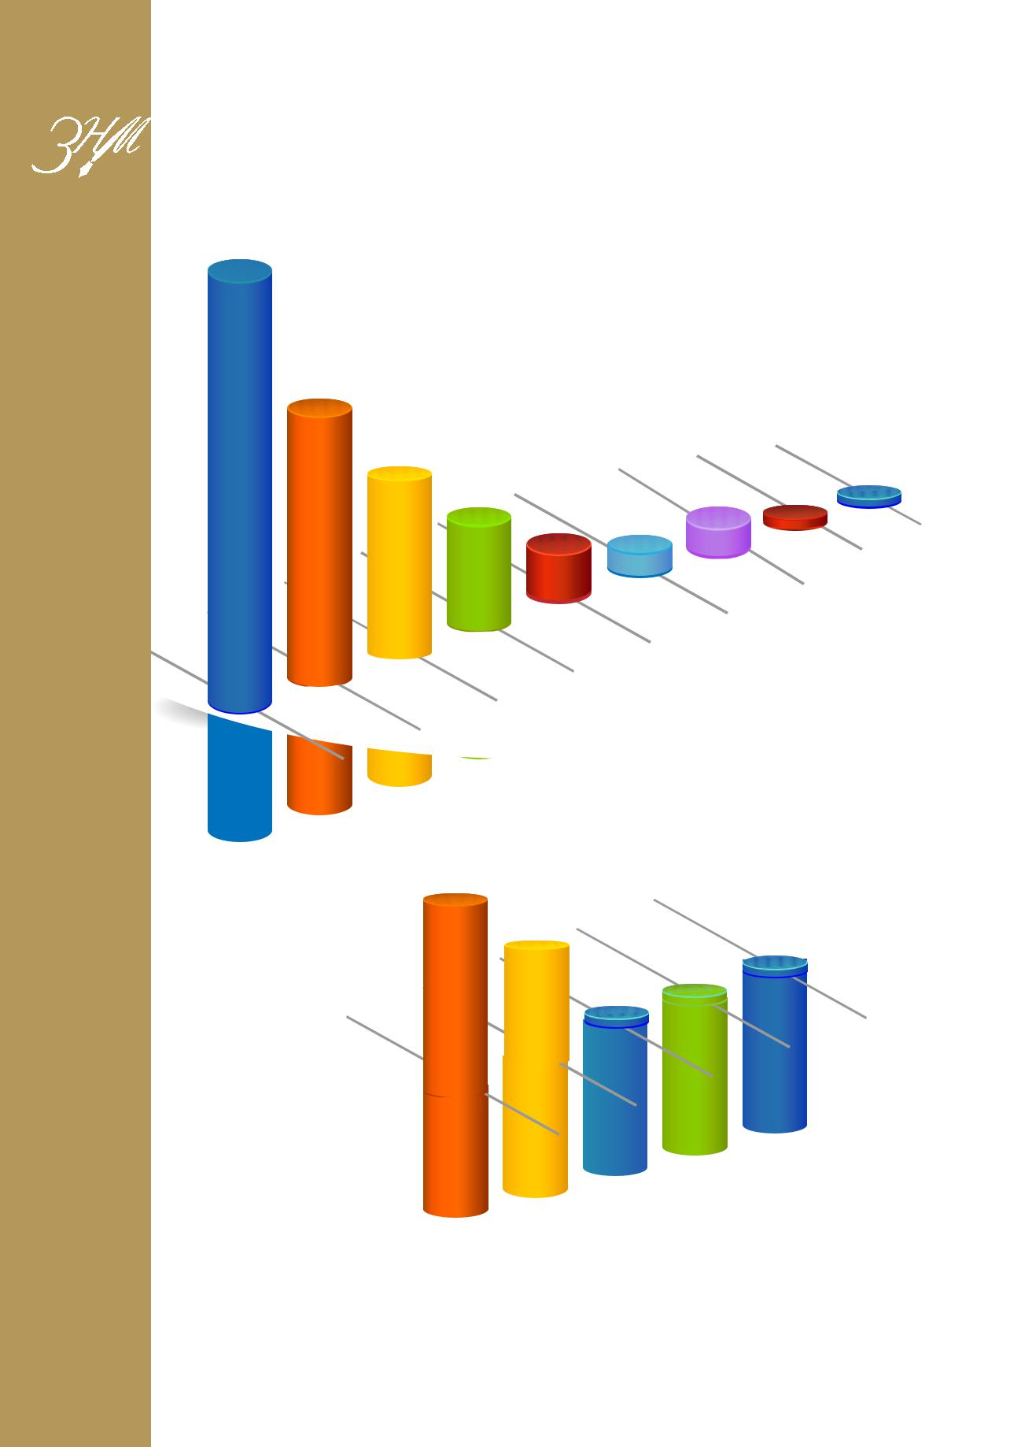

|  |  |  |  |  |  |  |  |
| --- | --- | --- | --- | --- | --- | --- | --- |
|  |  |  |  |  |  | **ЈАВНИ ПАРИ** |  |
| **АЛФА** |  |  |  |  |  | **ОД ВЛАДА И ОПШТИНИ** |  |
|  |  |  |  |  | **(ВО ЕВРА)** |  |
|  |  |  |  |  |  |  |
|  | **СИТЕЛ** | **АЛСАТ М** |  |  |  | **СИТЕЛ 3** |  |
|  |  |  |  |  |  |
|  |  |  |  |  |  |  |
|  |  |  |  | **24 ВЕСТИ** | **ТЕЛМА** | **КАНАЛ 5+** |  |
|  |  |  |  | **0** |  |
|  |  |  | **МТВ** |  |  |
|  |  |  |  |  |  |
|  |  |  |  |  |  |  |
|  |  |  |  |  |  | **0** |  |
|  |  |  |  |  |  | **36.552** |  |
|  |  |  |  | **101.27625.725** | | |  |
|  |  |  |  | **203.472** |  |  |  |

**400.555**

**597.751**

**710.440**

**ОСТАНАТИ ИНСТИТУЦИИ (ВО ЕВРА)**

**АЛФА**

**СИТЕЛ**

**СИТЕЛ 3**

**АЛСАТ М**

**КАНАЛ 5**

**0**

**0**

 **19200 0 30360**

**Графикон 3. Владини проекти и проекти на локалната власт во националните телевизии во декември 2014 година (во евра)**

20

III.

ЗАКЛУЧОЦИ И

ПРЕПОРАКИ

Распределбата на државни реклами и огласи во медиумите речиси постојано го наметнува прашањето околу тоа кои медиумски куќи ги добиваат средствата и врз основа на кои критериуми. Тоа прашање произлегува и од оваа анализа, притоа водејќи и кон заклучокот дека државното рекламирање продолжува

да се реализира на нетранспарентен начин. Нетранспарентни се и информациите околу нето износот што го добиваат медиумите од индивидуалните огласувачи.

Од друга страна, неспорно е дека се’ додека Владата продолжува да биде еден од најголемите огласувачи во медиумите во државата постои висок потенцијал и ризик за корупција во оваа сфера. Колку што е поголем уделот на Владата во рекламите во медиумите толку повеќе се создаваат можности за влијание врз уредувачката политика на редакциите.

Сомнежите дека владиното финансирање на медиумите може да биде политичко инструментализирано се потврдуваат и со оваа анализа. Всушност, сознанијата упатуваат на тоа дека повеќе се вложува во медиумите кои според начинот на информирање покажуваат поддршка и наклонетост кон Владата, а помалку се поддржуваат медиумите кои се критички настроени кон владината политика. Анализата според вид на медиуми потврди дека телевизијата продолжува да биде простор во кој се вложува многу поголем обем на средства од страна на централната и локалната власт. Притоа, средствата кои се вложуваат во телевизиите не се определуваат врз основа на податоците за мерење на гледаноста.

Анализата, истовремено, покажа дека не постојат соодветни системи и процедури во сите институции кои ќе овозможат брзо и едноставно

|  |
| --- |
| **ЈАВНИТЕ ПАРИ ВО МЕДИУМСКИОТ ПРОСТОР** |



21



|  |
| --- |
| **ЈАВНИТЕ ПАРИ ВО МЕДИУМСКИОТ ПРОСТОР** |

22

регистрирање на информациите околу инвестициите во реклами

* огласи, со што и беше отежнат процесот на обезбедување точни
* релевантни податоци. Тоа ја наметна потребата од поединечно анализирање на секој од медиумите опфатени во анализата.

Со оглед на тоа што и овој пат се потврдува дека во медиумите се вложени значителен обем на средства од јавните пари, постои потреба од силни механизми за отчетност и одговорност за да се утврди дека средствата се искористени на ефективен, ефикасен и економичен начин.

Рекламирањето во медиумите може да биде прифатлив начин на кој владите и јавните институции информираат или ги претставуваат своите политики, програми или услуги, се’ додека таквата улога не подразбира неодговорно трошење на јавните средства или, пак, кога тие им служат на партиско – политичките цели, наместо на јавниот интерес.

Иако владиното рекламирање и рекламирањето на јавните институции во медиумите може да помогне во пренесување одредени цели во информирањето на јавноста, тоа, како што веќе укажавме, честопати е предмет на дискусија и различни интерпретации, особено околу потенцијалот за негово искористување за партиско – политички цели. И оваа анализа, несомнено, укажува на потребата од анализа на влијанието на рекламирањето врз начинот на кој се обликува и спроведува уредувачката политика во медиумите.

Огласувачите може да имаат значително влијание врз она што се наоѓа и она што е нагласено во медиумите .Средствата што се инвестираат во медиумите може да влијаат врз известувањето преку:

* **Влијание врз темите, сториите или прашањата за кои известуваат медиумите вообичаено**
* **Влијание врз начинот на кој се известува за тема, прашање или сторија, односно аголот и тонот што се дава кога се дискутира за темата (градење на медиумските рамки) или преку**
* **Убедување медиумите да посветат внимание на тема, сторија, прашање или, пак, воопшто да не известуваат за него (отстранување на темата од медиумската агенда)1 .**

1 Croteau, D., Hoynes, W. (2005), The Business of Media – Corporate Media and the Public Interest, Sage Publications Inc, second edition

|  |  |  |
| --- | --- | --- |
| Недостигот на јасна стратегија околу владиното рекламирање и |  |  |
| рекламирањето на јавните институции во медиумите може и понатаму |  |  |
| да влијае врз начинот на кој се перципира улогата на таквите вложувања |  |  |
| врз политиката на информирање на медиумите. |  |  |
| Препораките околу креирањето на таквата стратегија, во основа, би |  |  |
| се фокусирале на следново: |  |  |
| **l Јасно, редовно и транспарентно информирање за рекламните** |  |  |
| **активности и трошоци на јавните институции во медиумите** |  |  |
| **l Постоење јасни законски критериуми за медиумите околу** | **ПРОСТОР** |  |
| **рекламирањето и трошоците за рекламирање од јавни средства** |  |  |
|  |  |  |
| **l Редовно публикување извештаи и анализи за истражување на** |  |  |
| **пазарот на реклами и огласување во медиумите.** | **ЈАВНИТЕ ПАРИ ВО МЕДИУМСКИОТ** |  |
|  |  |  |

23



ЈАВНИТЕ ПАРИ

ВО

МЕДИУМСКИОТ

ПРОСТОР

**Француската и Германската амбасада во Скопје ја поддржаа изработката на оваа публикација во рамките на проектот „Мониторинг и имплементација на медиумската легислатива и судската пракса во Македонија“. Мислењата и ставовите наведени во оваа публикација не ги одразуваат секогаш мислењата и ставовите на Германската и Француската амбасада во Скопјe**

**The German and the French Embassy in Skopje supported the preparation of this publication, within the project “Monitoring the implementation of media legislation and court practice in Macedonia” . The content of this publication does not necessarily reflect the position or the opinions of the German and the French Embassy.**